Методическое сообщение «Нескучное сольфеджио»
преподавателя теоретических дисциплин Приозерской ДШИ
Е. В. Ивановой

За годы работы в Приозерской ДШИ я изучила различные методические пособия по сольфеджио, музыкальной литературе, слушанию музыки. Это позволило накопить опыт и использовать его в работе с детьми. Разрешите познакомить вас с некоторыми музыкальными пособиями, которые я использую на уроках сольфеджио. Возможно, и вы, применяете, их на своих уроках и можно будет, обсудить их пользу и практическое применение.
Методика Сафаровой Илизы Эльфатовны стала для меня первым мощным толчком для работы по-новому. Многие её советы применяются мною на занятиях с самыми маленькими учениками. Танцы, игры с движениями, пальчиковые игры здорово стимулируют интерес детей к занятиям, к музыке, это первые шаги детей, показать свои музыкальные способности, это простор для их творчества.
Показываю музыкальные игры c движениями под аудио сопровождение:
«Карнавал» (игра на расслабление рук и творческую фантазию),
«Робот и бабочка» (контрасты: резко – плавно),
«Речка» (динамика и регистр),
«Шаги» (протяжные и короткие длительности),
«Облака» (плавные движения),
«Туча и дождик», «10 индейцев», «Зима» (пальчиковые игры).
«Замиратик» (пауза),
«Ловля комара», «Кошки и мышки», «Будильник» (разминка).
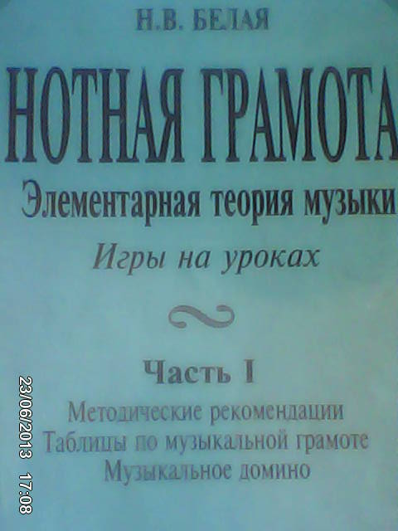

После знакомства с методическим пособием Нины Владимировны Белой «Нотная грамота. Элементарная теория музыки. Игры на уроках» использую её методические рекомендации, наглядные пособия: музыкальное домино, музыкальное лото, ритмические картинки, карточки-билеты на уроках, контрольных опросах, на олимпиадах по сольфеджио. Всё это помогает сэкономить время при проведении опроса, сделать этот опрос интересным и увлекательным для детей

Практическая работа с наглядными пособиями.

«Ритмические карточки»

Проговаривать длительности ритмослогами и показывать руками:
Шестнадцатые – «ту-ру-ту-ру», лёгкие хлопки кончиками пальцев.
Восьмые – «ти-ти», хлопки.
Четвертные – «та», руки плавно опускать на колени.
Половинные – «та-а», ставить руки на пояс.

- проговаривать ритмослоги, показывая руками длительности;
- проговаривать со счётом, показывая руками длительности;
- различные варианты устного ритмического диктанта
(послушать, найти карточку с прозвучавшим ритмом, проговорить ритмослогами или со счётом, показывая руками длительности).

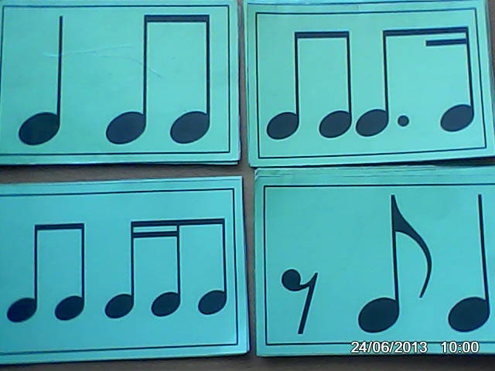
Музыкальное домино носит тренировочный характер. Наряду со зрительной тренировкой здесь возможен и «звучащий» вариант: сложив домино, скажем, по теме «Интервалы» или «Аккорды», можно пропеть или проиграть всё на инструменте, тем самым проверить на слух правильность выполненной работы.
Домино «Простые интервалы».
Развивает и проверяет умение быстро определять строение интервала. Интервал, обозначение которого нанесено на один конец костяшки домино, необходимо найти на другой костяшке в виде нотного примера и соединить их. (Показываю ход игры и предлагаю слушателям сообщения продолжить выполнение задания).

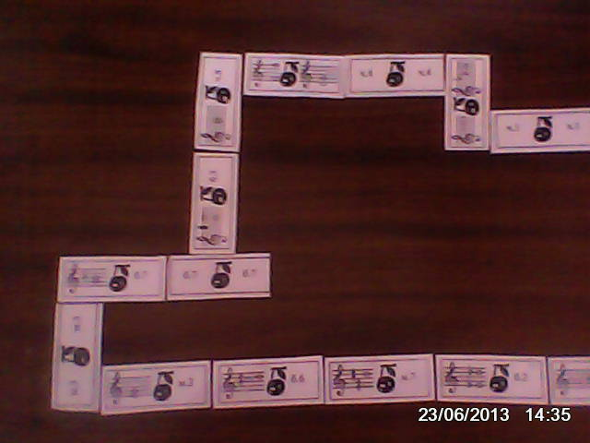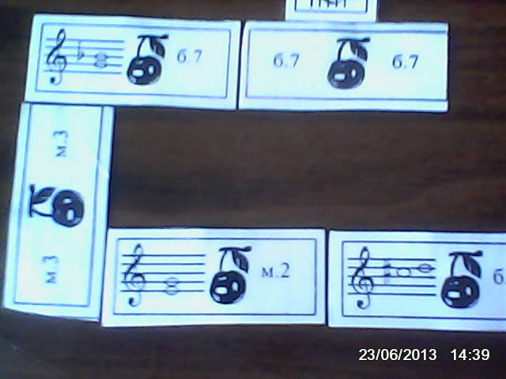

Домино « Трезвучия и их обращения» развивает и проверяет умение быстро определять строение трезвучий и его обращений. Аккорд, обозначение которого нанесено на один конец костяшки домино, необходимо найти на другой костяшке в виде нотного примера и соединить их. (Начинаю и прошу продолжить игру, желающим поучаствовать).
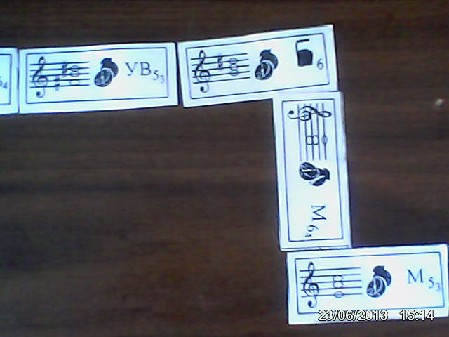
Домино «Увеличенные и уменьшенные интервалы» аналогично работаем, как и с предыдущим домино.

Домино «Квинтовый круг тональностей. Слоговое обозначение» проверяет знание ключевых знаков в тональностях. По ключевым знакам, обозначение которых нанесено на один конец костяшки домино, необходимо найти на другой костяшке название тональности, в которой находятся эти знаки, и соединить их. (Демонстрирую выполнение).
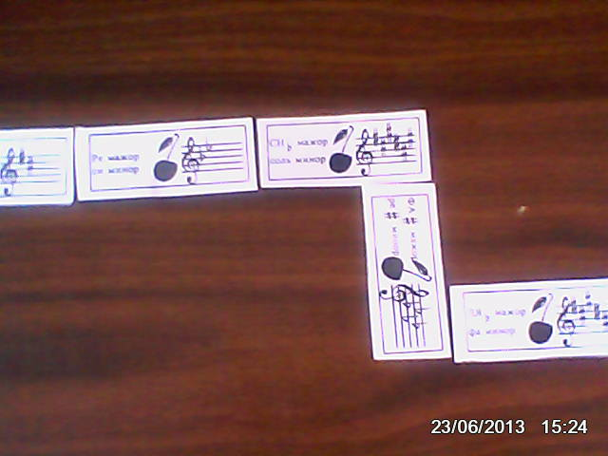

Домино «Квинтовый круг тональностей. Буквенное обозначение» для старшеклассников на закрепление темы «Буквенное обозначение» Аналогично работаем, как и с предыдущим домино, но вместо слоговых обозначений дано буквенное.
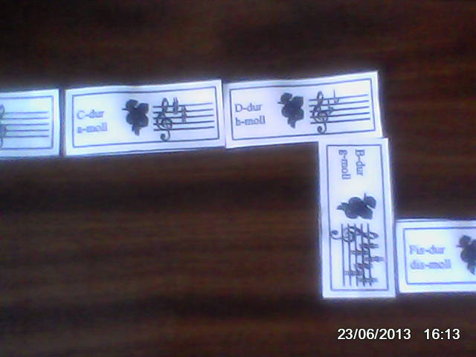

Очень удобно и интересно использовать домино на олимпиаде, кто быстрее и без ошибок выложит все костяшки домино.
Лото «Характерные интервалы»,
«Трезвучия и их обращения», «Септаккорды и их обращения».
Я называю интервал или аккорд и закрывает его фишкой, а ученики находят его в своих карточках, поют, если ответ верен, закрывают фишкой. Играя в музыкальное лото можно провести анализ на слух, но вместо того чтобы назвать, я играет, а ученики поют, называют созвучие, закрывают фишкой. Можно пропеть гармонически, разделившись на голоса. (Играем в лото).

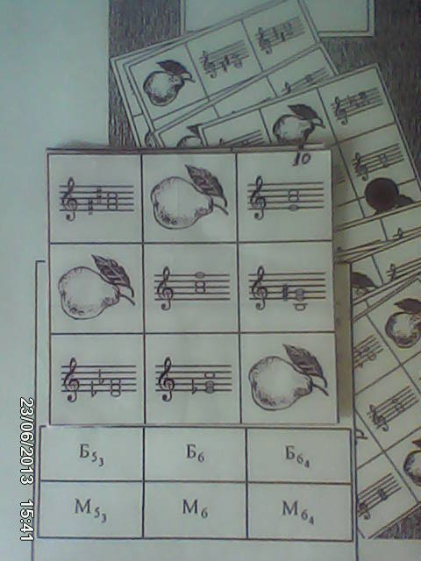

Задания можно усложнять:
1)найдя септаккорд, определить его тональность и решить является ли этот аккорд доминантовым;
2)разрешить данный аккорд в тональности.

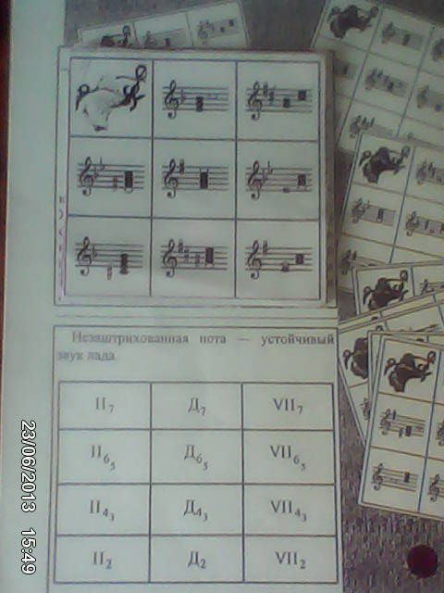

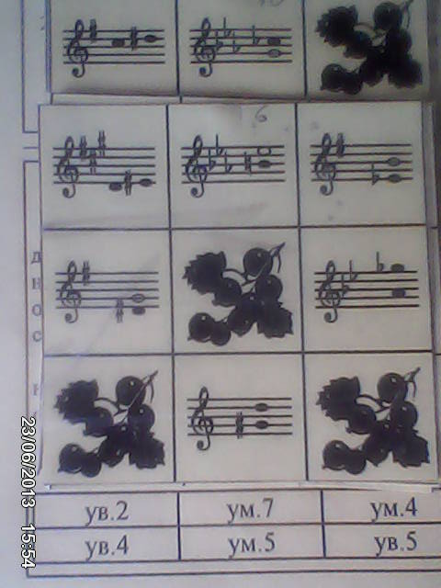
«Карточки-билеты»
Карточки для индивидуальной работы, носят тренировочный и закрепляющий характер. Дают возможность мне определить уровень знаний каждого ученика, активизировать его мышление.
Карточки пронумерованы и посвящены одной теме, имеют одинаковое оформление, которое не только служит эстетическим целям, но и помогает быстро собирать их после занятия в картотеку. В каждой карточке несколько заданий, необязательно выполнять их все на одном уроке, задания даю в зависимости от того какую тему надо проверить или закрепить. Привыкнув постоянно работать с карточками, ребята бывают спокойнее и во время экзаменов.
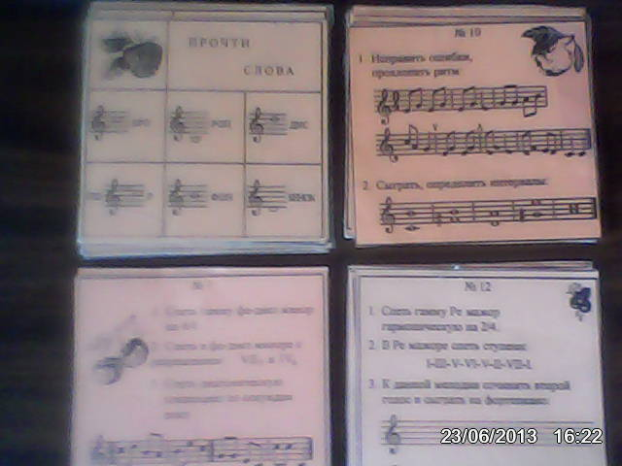
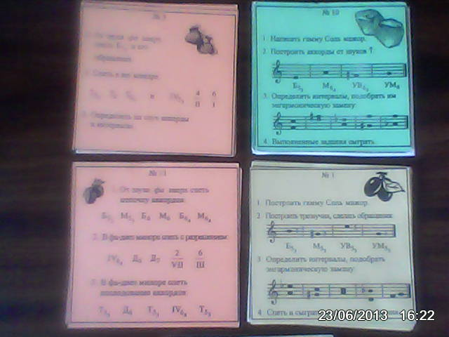

Все представленные музыкальные игры и задания помогают моим ученикам быстро усвоить учебный материал и очень разнообразят надоевшие, скучные или трудные моменты урока.

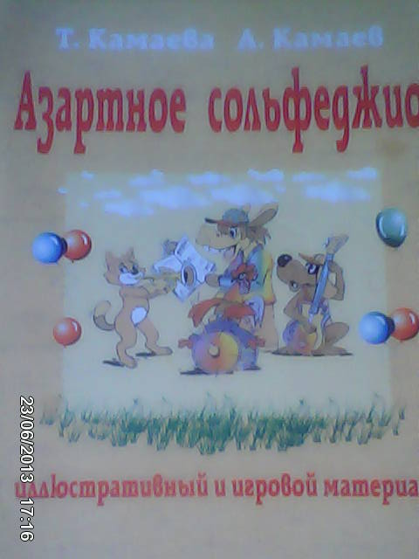
Следующее методическое пособие, с которым я познакомилась это «Азартное сольфеджио» Татьяны Юрьевны и Арсения Фаритовича Камаевых.
Пособие содержит иллюстрировано-разрезной материал, с помощью которого можно сделать увлекательным и интересным процесс обучения, и формы контроля, т.е. активизировать работу и интерес детей к уроку сольфеджио.

Квинтовый круг тональностей, параллельные тональности.
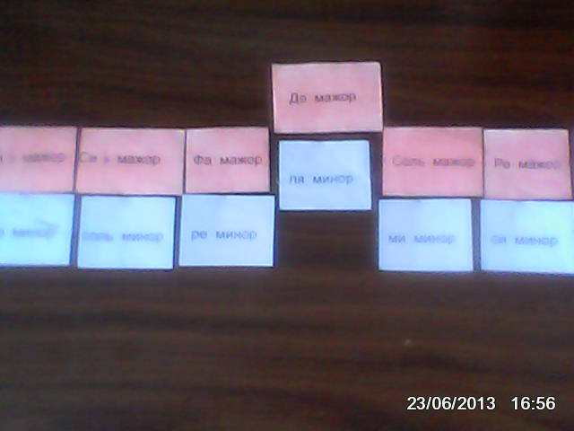
Работа с этими карточками проходит постепенно. - Сначала дети запоминают тональности: До, Ре, Фа, Соль,
Си-бемоль мажор и учатся их раскладывать.
До мажор по середине (без знаков), с правой стороны диезные по порядку знаков (Соль и Ре мажор), с левой стороны бемольные
(Фа мажор и Си-бемоль мажор). Это розового или красного цвета карточки.
-Затем учатся находить параллельные тональности. Выкладывают минорные тональности с низу от мажорных. Это голубого или синего цвета карточки. Запоминают, что мажорные сверху, минорные снизу.
-Знакомимся с квинтовым кругом, и выкладываем квинтовую цепочку мажорных тональностей. До мажор в центре, от него с правой стороны, (вверх) выкладывают диезные тональности, с левой стороны, (вниз) идут бемольные тональности. Затем находим и раскладываем параллельные минорные тональности. И наоборот.

Чем чаще дети будут выкладывать эти квинтовые цепочки, называя тональности вслух, тем быстрее они начинают ориентироваться в тональностях.

Эту игру я тоже использую на олимпиаде. Кто первым, без ошибок разложит все карточки, получает дополнительный балл.

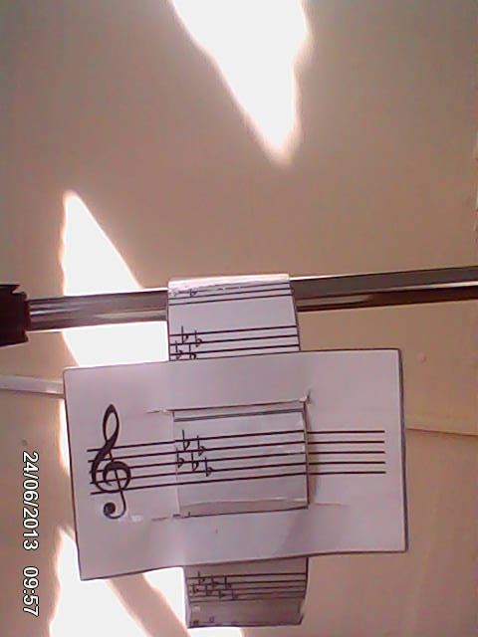
Кольцо – лента
помогает закрепить тему «Квинтовый круг тональностей». С помощью передвижной рамки можно показывать знаки по порядку, а дети называют тональность, которой соответствуют эти ключевые знаки или её параллельную. Так же можно показывать знаки вразброс, дети называют тональности. Ленту можно использовать и для отработки знаков при ключе, порядок диезов и бемолей.

Карточки с вопросами.

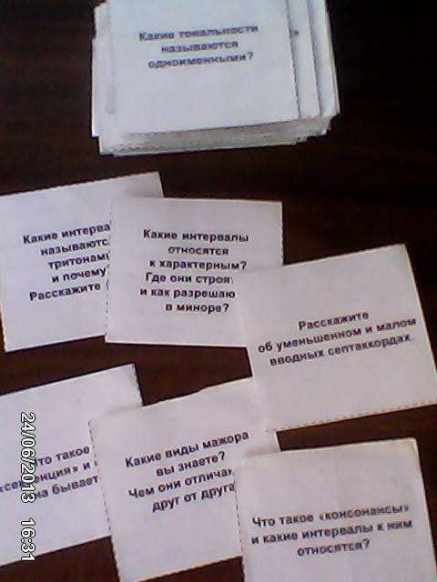
Очень удобно использовать на олимпиаде карточки с вопросами. Сколько правильных ответов, столько карточек на руках, столько баллов зарабатывает участник соревнования. Кроме того времени на размышление нет, отвечать нужно сразу, быстро, коротко, если замешкал, ход переходит к другому участнику.

Ритмическое лото.

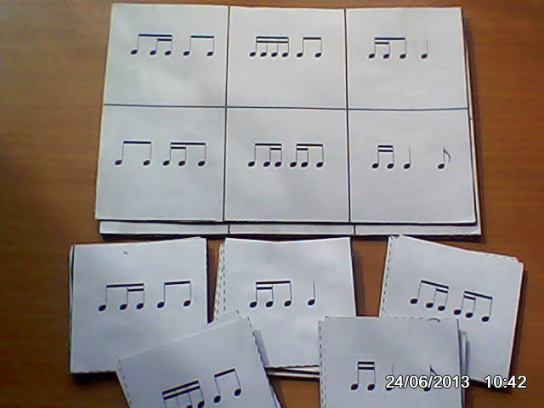
Ритмическое лото состоит из больших карт, которые закрываются маленькими карточками (одна большая карта вмещает 6 маленьких).

-Большие карты раздаю детям. Маленькие карточки оставляю у себя, перемешиваю и показываю их одну за другой, и прошу проговорить и показать руками, изображённый на них ритмический рисунок, найти его у себя и закрыть фишкой.
-После того как дети хорошо научились справляться с этим заданием, опять перемешиваю маленькие карточки и прохлопываю ритм, дети отгадывают по слуху, находят у себя этот ритмический рисунок и ставят фишку, после чего проговаривают его ритмослогами с показом длительностей руками.
-Опять перемешиваю карточки и на этот раз играю, дети находят ритм, ставят фишку и поют ритмослогами с показом длительностей руками.
Можно играть сразу с несколькими ритмическими картами. При этом я комбинирую карты с разной степенью сложности (одна-две карты с хорошо усвоенным материалом, третья – из нового, более сложного).

Много песен я использую из пособия по сольфеджио Ларисы Вениаминовны Ефремовой. Учиться интересно.
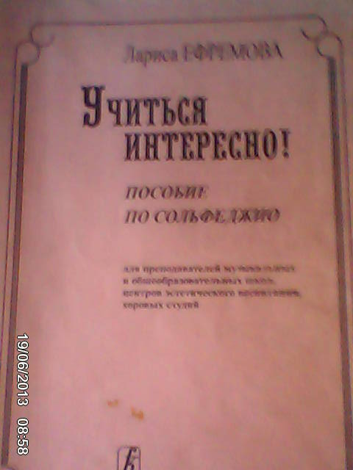
Вместо скучных правил – живые, лёгкие, запоминающиеся песенки. Ребята с лёгкостью усваивают теоретические понятия.
Исполняю песни из сборника:
«Песенка о ступенях».
«Параллельный минор».
«Консонанс и диссонанс».
«Песенка об интервалах».
«Песенка о главных ступенях».
«Диез и бемоль».
«Песенка о порядке диезов и бемолей» (работу в этой теме дополняю стишками для лучшего запоминания и играми «Лифт» и «Лодочка»):
Игра «Лифт».
Находим для ноты без знака или с диезом лифт, он за спиной у ноты, совсем рядом, расстояние полутон, и начинаем считать, сколько выходит «диезиков» из лифта.
Например: Заходит в свою квартиру нота «Ми», у неё за спиной лифт «Ре#», лифт открывается и из него выходят «диезики», считаем их по порядку, до найденного лифта: фа#-до#-соль#-Ре#, записываем знаки на нотоносце возле скрипичного ключа, в семье Ми мажор четыре диеза.
Игра «Лодочка».
Усаживаем бемольную семью с бемольной Тоникой в подводную лодку, делаем ладошкой левой руки лодочку, а правой рукой усаживаем «бемолики» в лодочку, до Тоники и закрываем подводную лодку крышкой (добавляя ещё один бемоль) и поплыли.
Например: Семья Ля-бемоль мажор. Тоника Ля-бемоль. Усаживаем бемоли в лодку по порядку до Тоники и накрываем крышечкой: (бемоли) си-ми-Ля-ре. Записываем эти знаки при ключе.

«Песенка о кинтовом круге мажорных тональностей» (изучение и пение этой песни сочетаю с карточками тональностей Камаевых и с домино «Квинтовый круг» Н. В. Белой получается очень хороший закрепляющий эффект).
Очень хорошо развивают ладотональный слух попевки Ларисы Ефремовой на ладовые притяжения: «Три ступени», «Вводные ступени», «Разрешение неустойчивых ступеней», «Опевание». Дети с лёгкостью запоминают, играют и поют эти песенки в разных тональностях. (Исполняю попевки.)

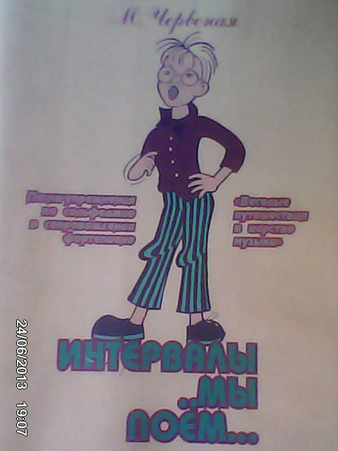
Следующее пособие, с которым я хочу вас познакомить это сборник Майи Фёдоровны Червоной Песни-упражнения по сольфеджио в сопровождении фортепиано.
Автор приглашает отправиться в весёлое путешествие по музыкальной стране. Герои песен – интервалы. Они думают, мечтают, танцуют, поют и смеются. На время мои первоклассники превращаются в интервалы, чтобы хорошо познакомиться с характером каждого интервала, и легко угадывать интервал на слух. Мы разыгрываем путешествие, поём эти замечательные песенки. И я хочу вас с ними познакомить, может быть и вам они понравятся, и вы будете использовать их на уроках сольфеджио.
Исполняю песни: «Прима-тараторка», «Озорная секунда», «Ласковая терция», «Решительная Кварта», «Квинта-часики», «Хвастливый Тритон», «Благозвучная Секста», «Капризная Септима», «Принцесса октава».

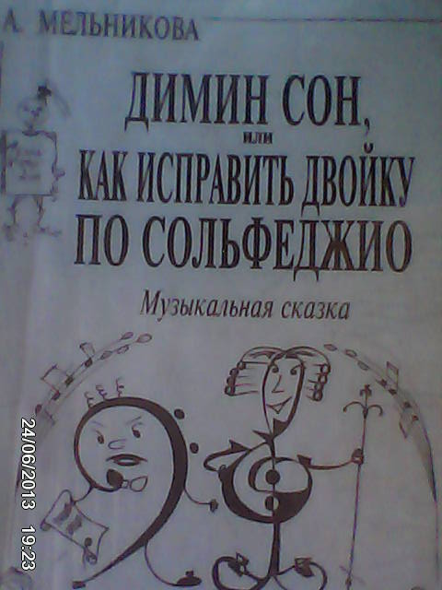
Увидев на прилавке магазина музыкальную сказку Аллы Владимировны Мельниковой «Димин сон или как исправить двойку по сольфеджио», у меня появилась идея поставить её с моими первоклассниками. Ведь эта сказка не просто развлечение, а материал, который в занимательной форме помогает закрепить знание о ступенях лада и их взаимосвязях. По сюжету спектакля, герой, Дима, ученик музыкальной школы, попадаем в сказочное королевство, где правит Королева Тоника. Её приближённые - Придворный Звездочёт и Придворная Дама. Королеве помогает советами министр Доминанта, он знает к ней два тайных хода, и вмиг оказывается рядом с ней, как только Королева отдаст распоряжение. А за настроением в королевстве следит Король Медианта, который любит, есть пирожки, приготовленные Придворной Поварихой Субдоминантой. Коварная принцесса минорная мечтает сесть на трон и стать Королевой. Каждый персонаж это ступень лада, которая имеет свой музыкальный портрет, свою музыкальную тему, которая сочинена с учётом ладового тяготения. И вот, чтобы каждая ступенечка стала для первоклассников живой, понятной, знакомой, чтобы каждый себя попробовал в роли ступени музыкального королевства, чтобы сами для себя стали подсказкой по теме «Лад» я поставила, эту сказку и постановка стала учебным материалом для следующих поколений первоклассников. Я подготовила видео материал, чтобы познакомить вас с этой сказкой и думаю, сюжет и музыкальный материал будет для вас интересен.
Эту работу в «Ладу» я сочетаю с песенками Ларисы Ефремовой и с работой «По лесенке». (Показываю)
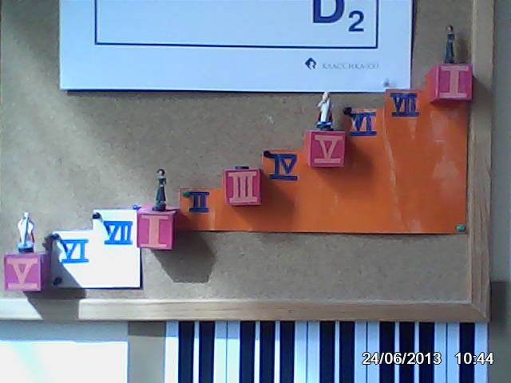

Исполнение песенок с показом по лесенке; слушать и отгадывать ступеневые тяготения, показывая по лесенке и исполняя их нотами или пропевая номер ступени, или же имена ступеней.

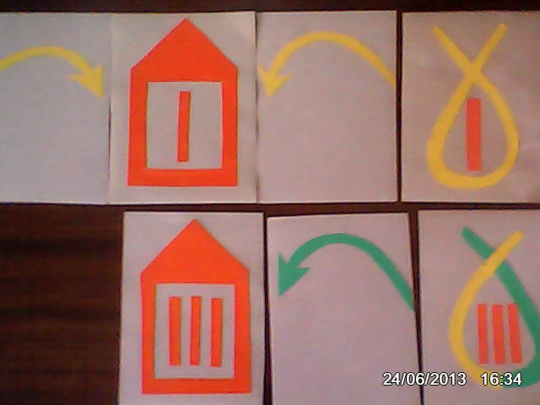

И ещё у меня есть наглядное пособия, которые я использую для развития ладотонального слуха. Домик - устойчивые ступени, петелька - опевание, стрелочки - разрешение.
-Я называю тональность, раскладываю карточки в любом порядке, а дети поют, выполняя задания по обозначениям.
-Я играю задания – дети слушают и определяют на слух, выкладывают, что услышали, объясняют и поют нотами или номер ступени, или имя ступени.
Работа над интервалами.
Эти карточки помогают легко усвоить характер интервалов:
колючая (секунды, септимы),
мягкая (терции, сексты),
твёрдая (кварта),
расплывчатая (квинта).

Играю интервал, дети слушают, выбирают карточку, прикасаясь ладошкой к её поверхности, называют характер и имя интервала.
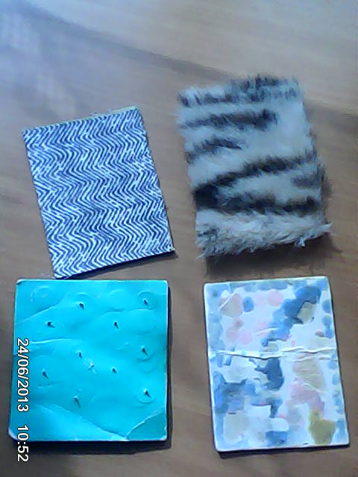

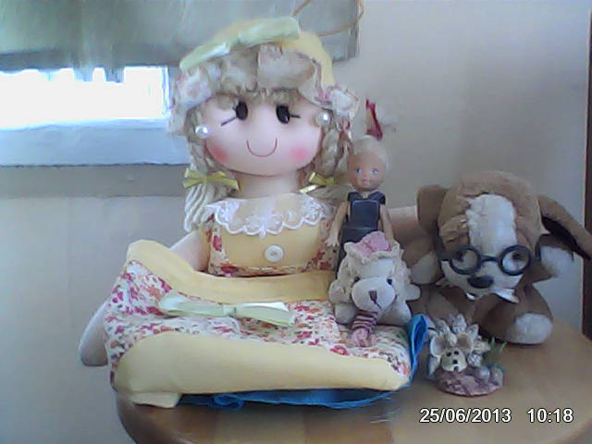
Игрушки так же соответствуют характеру интервала. Большая Терция – девочка, которая любит подвижные игры, солнышко, её любимая песенка «Как светел день», и танцует она бодро и весело. Малая Терция – девочка, которая любит спокойные игры, любит мечтать, гулять под зонтом во время дождя, любоваться звёздным небом, её песенка «Ночь звёздная», и танцует она плавно, не спеша. Секунды это их собачки. У Большой Терции – большая, учёная собака, у Малой Терции – маленькая – всего боится и прячется. Лают они по-разному. Большая Секунда – смело, уверенно, Малая Секунда – жалобно тявкает. Играю интервалы, дети по характеру определяют их на слух, поют любимые песенки интервалов и танцуют их танцы.
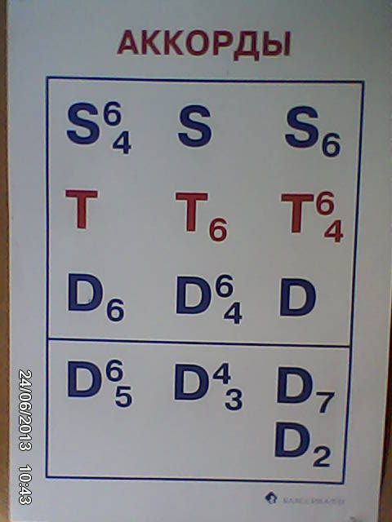
Так же на уроках сольфеджио я пользуюсь наглядными пособиями Лии Степановны Синяевой. Представленная таблица помогает легко и быстро запомнить ступени, на которых строятся аккорды.
Первый столбик.
Первый аккорд - на I ступени, двигаемся вниз по столбику, видим Тонику, хорошо знаем, что это первая ступень, продолжаем двигаться вниз, считая ступени в нисходящем движении: I – VII. Ступень аккорда через черту повторяется. Запоминаем ступени аккордов первого столбика: I – I – VII – VII.
Второй столбик.
Хорошо знаем, что субдоминанта это IV ступень, и пошли от четвёртой ступени вести счёт в нисходящем движении, не забывая о том, что через черту ступень повторяется. Запоминаем ступени аккордов второго столбика: IV – III – II – II.
Третий столбик.
Смотрим на первый аккорд третьего столбика, он в углу и подсказкой является его цифра (6), это и есть ступень, на которой строится этот аккорд - VI ступень. Дальше пошли в нисходящем движении – V ступень, продолжаем двигаться вниз, и видим доминанту, а её уже давно знаем – это V ступень, через черту ступень повторяется, и продолжаем двигаться вниз – IV ступень. Запоминаем ступени аккордов третьего столбика:
VI – V – V – V - IV.
Отдельно можно поговорить об аккордах второй половины таблицы, о четырёхзвучных аккордах, о доминантовом септаккорде и его обращениях. В первом столбике D65 – первое обращение доминантсептаккорда, во втором столбике D43 – второе обращение и строится на II ступени, в третьем столбике D7 (в углу) – сам доминатовый септаккорд, и ниже D2 – третье обращение. Обращения соответствуют номеру столбика: I – II – III.

Надеюсь, что представленный мною методический и музыкальный материал окажется для вас полезным.

